Конспект занятия по развитию речи и ознакомлению с окружающим для детей подготовительной группы с ОНР «Дорога и мы».

Цель: формирование осознанно-правильного отношения к соблюдению правил дорожного движения в качестве пешехода.
Задачи:
Образовательные: привлечь внимание детей к картине с изображением перекрестка; учить обыгрывать ситуацию: «Представим на минуту, что правила дорожного движения отменили»;
побуждать детей к внимательному прослушиванию короткого рассказа;
учить отвечать на вопросы к данному тексту « Как ребята переходили улицу»
Коррекционные: развивать умение пересказывать рассказ, используя новую лексику; активизировать речь детей;
Практическое употребление сущ. в предложном падеже.
Воспитательные: воспитывать желание соблюдать правила дорожного движения.
Оборудование и материалы: фланелеграф, картина с изображением перекрестка,
Предварительная работа: наблюдение за транспортом на прогулке; рассматривание иллюстраций с изображением улиц, работа с дидактическим материалом «Дорожная безопасность»; чтение стихов на тему «Правила дорожного движения»; участие в районном конкурсе на тему «Дорога и мы»
Ход НОД:
1.Организационный момент
- Сядет тот, кто скажет, на чём приехал на занятие.(на машине, на трамвае, на автобусе)
2..Беседа по теме
- Ребята, недавно вы участвовали в конкурсе «Дорога и мы» и делали поделки к этому конкурсу.
- Какие поделки вы делали? (Я склеивал машину из бумаги. Я лепил большую машину из пластилина. Я с мамой сделал аппликацию из машин на картоне. Я с бабушкой связал огромную машину и набил её пухом.)
- Вы делали разные машины. Что такое машина? (это транспорт, который перевозит людей и грузы)
- Как называется полоса земли, по которой едет машина? (дорога)
- Как по-другому назовём? (путь, мостовая – вымощенная камнями или покрытая асфальтом проезжая часть)
-Ребята, по улицам движется огромное количество машин, пешеходов. Как же получается, что они едут по дороге и не сталкиваются? (на дороге есть линия, благодаря которой ездят машины, перекрёстки)
- Как проехать через перекрёсток? (существует светофор для машин и людей)
Дети объясняют, как надо переходить дорогу.
- Оказывается, на дороге существует строгий порядок, и следит за этим порядком очень строгий человек в специальной форме – регулировщик.
- Что он делает?» (Регулирует движение).
- Раньше его называли – милиционер, а сейчас – полицейский.
- Сейчас мы поиграем и тоже побудем водителями, а один из вас будет регулировщиком.
Проводится игра «Едем, едем».
Едем, едем на машине
(движение рулем)
Нажимаем на педаль
(ногу согнуть в колене, вытянуть)
Газ включаем, выключаем
(рычаг повернуть к себе, от себя)
Смотрим пристально мы вдаль
(ладонь ко лбу)
Дворники счищают капли
Вправо, влево – чистота!
(«дворники»)
Волосы ерошит ветер
(пальцами взъерошить волосы)
Мы шоферы хоть куда!
(большой палец правой руки вверх)
- Хорошие водители из нас получились.
3.Решение проблемных ситуаций
- Ребята, давайте представим на минутку, что нет никаких правил дорожного движения, что их отменили, что их никто не хочет выполнять и каждый делает на дороге то, что ему захочется. Как вы думаете, что произойдёт?
(Воспитатель вместе с детьми придумывают ситуацию, которая могла бы произойти в том случае, если бы правила дорожного движения были отменены или если бы их не было совсем.)
4.Чтение рассказа Н.Калининой «Как ребята переходили улицу»
- Прочитаю рассказ, который называется «Как ребята переходили улицу». Сначала прочитаю, а потом покажу картинку к этому рассказу.
Послушайте рассказ:
Пошли малыши гулять. Дошли до угла, на углу — светофор. Горит в светофоре красный свет — значит, нельзя переходить улицу.
Остановились ребята. Ждут, когда зелёный огонёк зажжётся. А машины едут по мостовой друг за другом, и конца не видно машинам. Стоит посреди улицы милиционер. Посмотрел на ребят. Поднял палочку. Остановились машины. Красный свет погас, зажёгся жёлтый, а потом зелёный.
Можно улицу переходить.
Перешли малыши улицу, стали играть на бульваре. Взял Саша палочку, говорит:
— Я милиционер.
Загудели машины, поехали ребята-шофёры по улицам. А на перекрёстке стоит Саша-милиционер. Все шофёры его слушаются. Поднимет он палочку — машины остановятся. Махнёт палочкой — машины поедут.
Никто друг на друга не наезжает, никто друг друга не толкает. Потому что милиционер за движением следит.
- Про кого прочитала? (про ребят, которые переходили улицу)
-Это были большие или маленькие ребята? (малыши)
Выставляется картинка.
- С кем идут малыши? (с воспитательницей)
- Куда пошли малыши? (гулять)
- Откуда они шли гулять? (из детского садика)
- Вы помните, где они стали играть? (на бульваре)
- Что такое бульвар? (Широкая аллея вдоль улицы, где рядом с дорогой можно отдохнуть)
- Что надо было сделать, чтобы попасть на бульвар? (перейти дорогу)
- Из рассказа мы узнали, как ребята переходили улицу. Расскажите. ( Дошли до угла, на углу – светофор.)
- Какой свет горел? (красный)
- Какой вывод сделали ребята? (нельзя переходить улицу)
- Что сделали ребята? (остановились и стали ждать, когда зелёный огонёк зажжётся)
- Долго ждали? (да, машины по мостовой едут друг за другом, и конца им не видно)
- Кто помог остановить машины? (регулировщик)
- Как автор назвал регулировщика? (милиционер)
-Что в руках у милиционера? (палочка - жезл)
- Зачем милиционеру палочка? (управлять машинами, когда их очень много на дороге)
- Что сделал милиционер? (Поднял палочку)
- Что это значит? (чтобы машины остановились)
- Что сделали малыши? (Перешли малыши улицу, стали играть на бульваре)
- В какую игру стали играть? (милиционер и шофёры)
- Какие были правила игры? (Саша был милиционером, а ребята – шофёрами)
- Расскажите, как играли ребята?
5. Игра «Дополни предложение»
Цель: отработка глагольной лексики
- Я начну предложение, а вы закончите:
Малыши (что сделали?)….пошли гулять.
До угла (что сделали?)….дошли.
Ребята (что сделали?)…..остановились, ждут.
Машины (что делают?)….едут.
Милиционер(что делает?)….стоит, (что сделал?)…посмотрел,… поднял.
Можно улицу (что делать?)….переходить.
Саша палочку (что сделал?)….взял.
Машины(что сделали?)….загудели.
Ребята-шофёры (что сделали?)….поехали, (что делают?)….слушаются.
- Как заканчивается рассказ? (Никто друг на друга не наезжает, никто друг друга не толкает. Потому что милиционер за движением следит. )

6. Повторное чтение с установкой на пересказ
Дети пересказывают по цепочке с помощью наводящих вопросов воспитателя
- Кто отправился гулять?
- Чего ждали дети?
- Кого увидели посреди улицы?
- Кем был Саша?
- Кого изображали дети?
7. Самостоятельное рассказывание детьми
8.Подведение итогов занятия.
- Что нового узнали?

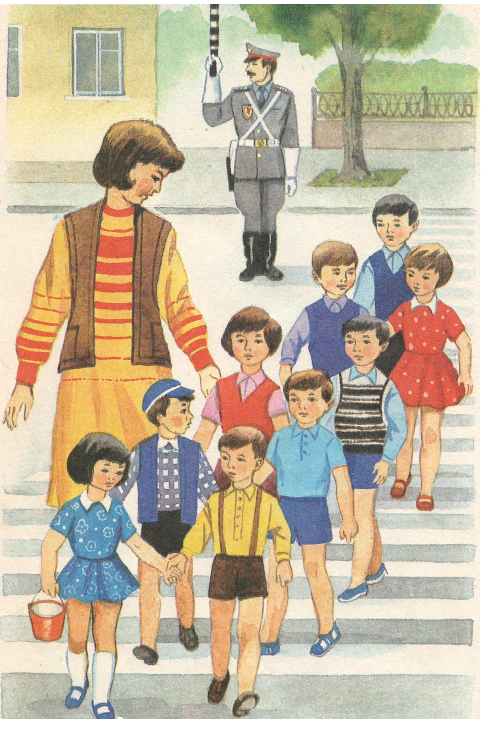
Художник А.М.Гусаров

